**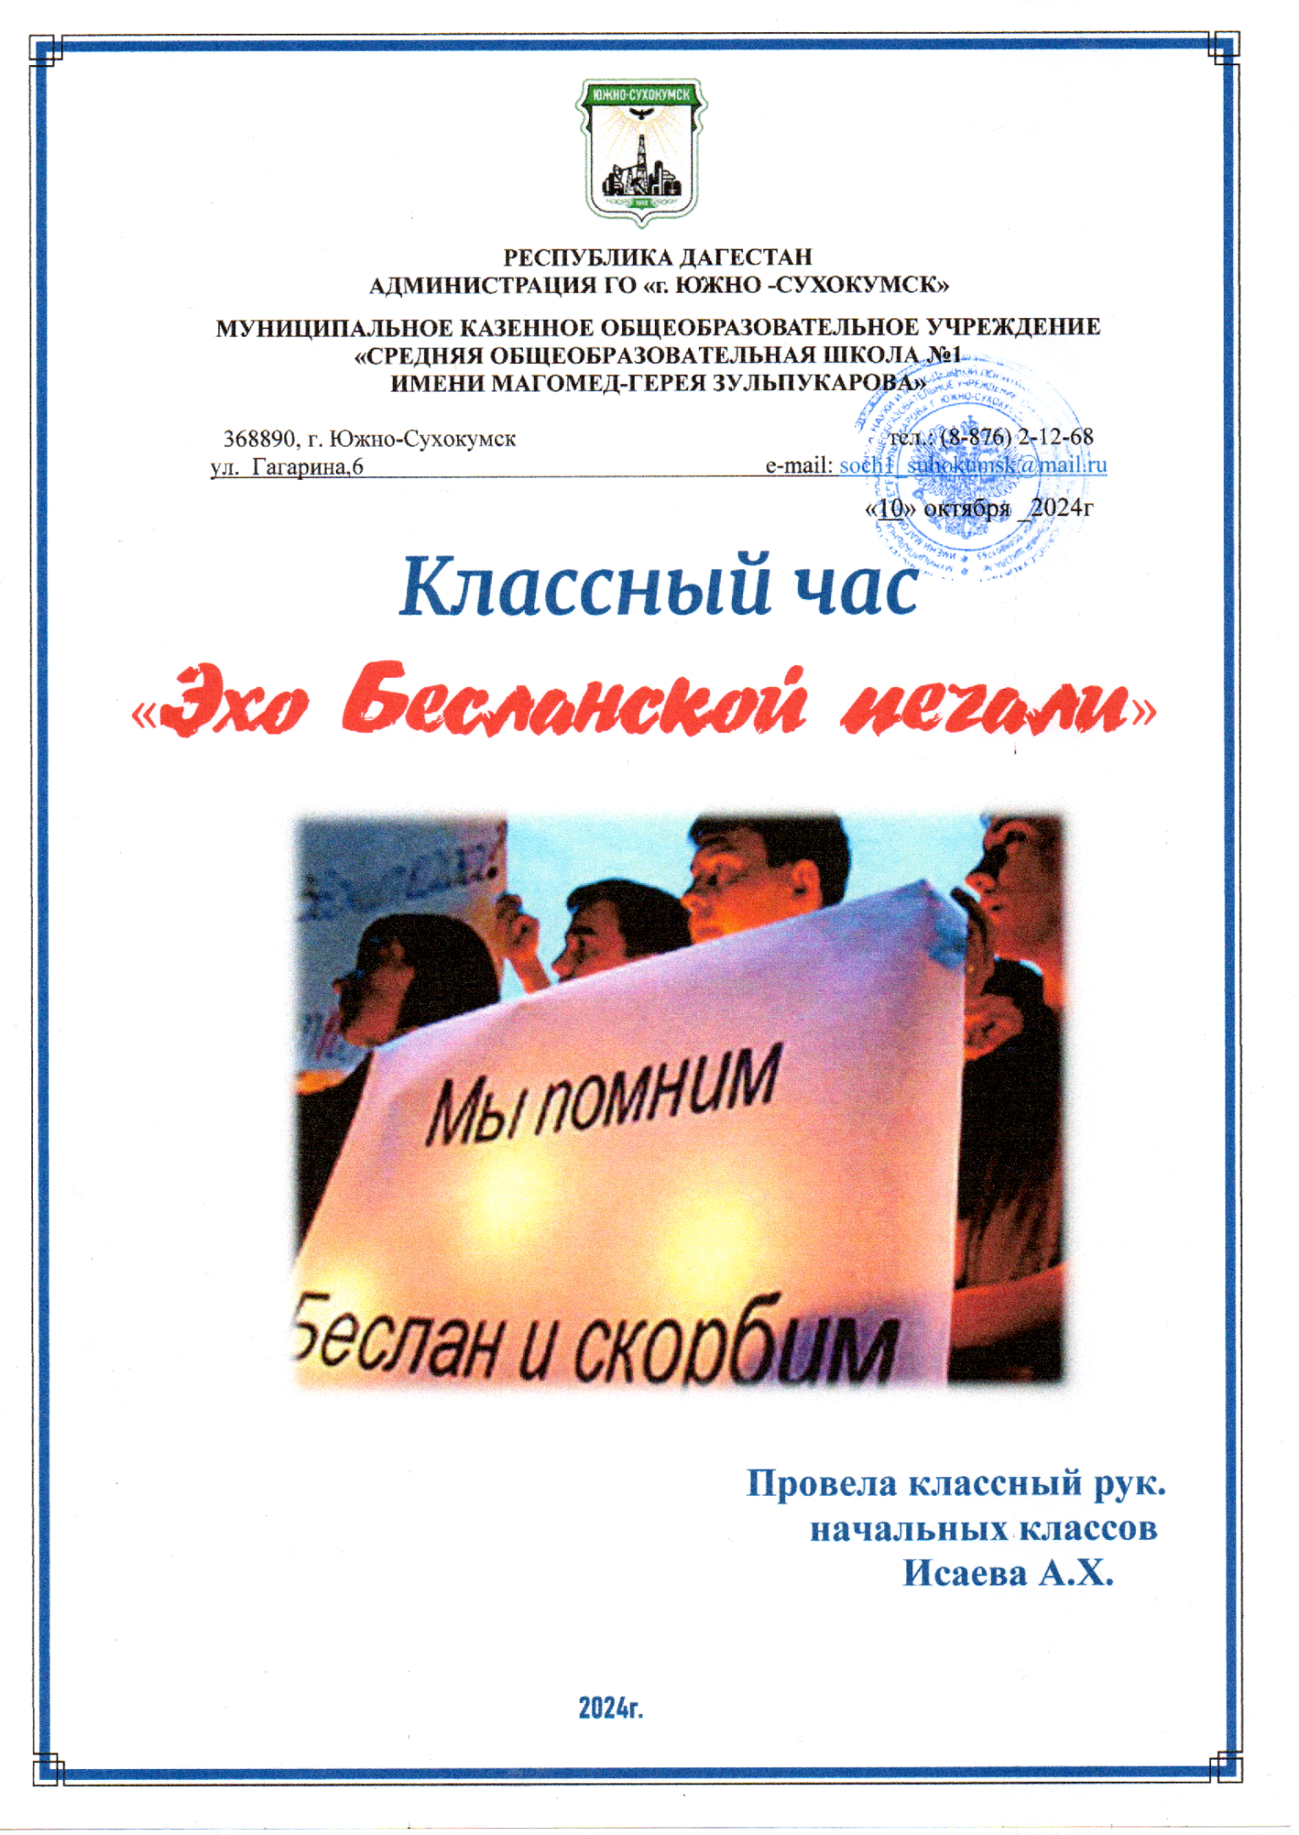**

**Классный час "Эхо Бесланской печали"**

Маленьким жителям Беслана, чьи имена навсегда останутся в памяти человечества, их учителям, наставникам, до последней минуты сердцем прикрывавшим своих питомцев и разделившим тяжесть выпавших на их долю испытаний, несгибаемым отцам и матерям Беслана – всем тем, кто погиб в темном пекле пылающего ада и кто выжил в эти страшные сентябрьские дни, посвятили мы наш классный час.

(Идет показ презентации ["Эхо Бесланской печали"](http://festival.1september.ru/articles/519046/pril1.ppt))

**(Слайды 1, 2, 3)**

То, что весь мир увидел по телевидению с 1 по 3 сентября 2004 года, не поддается никакому описанию. Трагедия и горе. Оно разлито в Беслане на каждом метре.

Первое сентября в школе № 1 в городке Беслан стало черным днем. В один момент праздник превратился в трагедию. Что произошло, как могло получиться, что цветы первоклашек, принесенные учителям, валяются в лужах крови?

**(Слайд 4)**

Кто-то подумал сначала, что на линейке стали пускать салют, кто-то ругался, приняв происходящее то ли за шутку, то ли за учения по гражданской обороне. А те, кто был в масках, «поясах шахидов» и с оружием, уже били стекла первого этажа, чтобы упрятать в школе больше тысячи учеников, учителей и гостей праздника.

Как они прошли? Группа захватчиков собралась перед налетом в лесу, села в ГАЗ–66 и двинулась в сторону Беслана. Они проехали заброшенные фермы, где нет ни одной живой души, и подошли к трассе «Кавказ». Здесь случайно увидели милиционера, который остановил свои «Жигули» и поднялся на горку, чтобы позвонить по мобильнику домой: так связь лучше. Захватили и его и двинулись в Беслан. Их никто не остановил: часть милиционеров была занята охраной школ, часть была на празднике. На этой машине они подъехали к школе, и начался кошмар.

Еще никто не знал, а кто знал – не говорил, что выстрелы в школе – это первые расстрелы. В кабинете русского языка и литературы боевики устроили расстрельную комнату. Террористы ставили к стенке тех, кто плохо себя   вел – кричал или не слушал команд. Непослушных в первый же день оказалось сразу 20 человек. После того, как людей расстреливали, их выбрасывали в окно.

**(Слайд 5)**

Детям велели залезать на подоконник и сказали: тех, кто будет шуметь, по 15 человек будем расстреливать. Они стояли на подоконниках как щит, а из-за их спин стреляли куда попало. На улицах горели «Жигули», и в зоне беспорядочного огня то и дело оказывались и горожане, и журналисты.

**День второй.** В случае штурма боевики угрожают взорвать школу. Их, тем временем, давно просят только об одном – передать детям воду и еду. Продовольствие подвозят в коробках, но террористы не пропускают. Любому переговорщику угрожают расправой, в том числе и доктору Рошалю, которого сами же и позвали.

**(Слайд 6)**

Террористы, переговорив с бывшим ингушским президентом Русланом Аушевым, отпустили 26 человек – женщин с грудными детьми. Наверное, это была первая и последняя хорошая новость с момента захвата школы.

**(Слайд 7)**

([Песня Динислама  Дудова «Школа-Беслан»](http://festival.1september.ru/articles/519046/pril2.wma))

**Рассказ выжившей девочки**

**АНГЕЛЫ**

Вечером второго сентября я ненадолго заснула. А проснувшись, увидела вокруг себя незнакомых детей... Какой-то мальчик, сидевший рядом со мной, рассказывал историю. И все слушали его как заколдованные.

Он рассказывал, что видел ангелов. Несколько дней назад вышел на балкон и увидел, как они медленно летят по сиреневому небу. Ангелы были в белых платьях, с розовыми и золотистыми шлейфами, они смеялись и играли на дудочках.

**(Слайд 8)**

— Когда на Земле умирает ребенок, Бог забирает его к себе, дает ему крылья и превращает в ангела, — так сказал этот мальчик. Когда он говорил, стояла такая тишина, что я слышала стук своего сердца. Мне вдруг показалось, что умирать совсем не страшно...

И когда кто-то сказал, что ангелов не бывает, все на него зашикали. Мы, конечно, уже думали о смерти: заканчивался второй день, мы уже перестали есть и пить, и трудно было дышать... Да, мы думали о смерти... И мальчик тоже думал. Поэтому он и стал рассказывать нам про ангелов. Мне показалось, что так он готовил нас к смерти, давал нам привыкнуть к этой мысли, успокаивал и не давал отчаяться.

В перекличках люди проводили время с утра до вечера. Заложников получалось больше, чем по данным штаба, но родным, видимо, хотелось верить, что в школе 300, а не 1100 человек, и что их ребенок, может быть, где-то заблудился. Иногда чудо случалось. Одной из женщин ребенок позвонил на мобильный телефон и сообщил, что в безопасности.

Утро третьего дня для террористов стало последним, как и для многих заложников. Все произошло внезапно. Спасатели пошли в школу забирать тела убитых. В это время в спортзале что-то взорвалось. Когда дети убегали через дыру в стене от взрыва, террористы из школы стреляли им в спину. К уцелевшим, уже не обращая никакого внимания на пули, навстречу бежали родственники и военные. Заложников вели, подхватывали на руки.

**(Слайд 9)**

Почти все школьники были в майках и трусиках – в школе была страшная жара. Несмотря на шок, первое, что просили дети, - пить. Но в основном детей просто спасали. У одних – пулевые ранения, у других – просто слезала кожа от ожогов после взрыва. Что это был за взрыв, стало ясно позднее. Террористы растянули бомбы по спортивному залу и прикрепили к стене на скотче. Когда скотч оторвался, раздались несколько взрывов, десятки заложников выбежали во внутренний двор школы, и бандиты открыли по ним шквальный огонь.

**(Слайды 10, 11, 12)**

Как изменились небеса в лице,  
Лишь танками в Беслане мгла взрычала,  
И вздрогнула при мысли о конце  
В той школе, в баскетбольном том кольце,  
Подвешенная боевиком взрывчатка.

С этого взрыва и начался вынужденный штурм. Бойцы спецназа, которые после взрывов пошли в бой, попытались закрыть собой заложников, оттесняя в безопасную зону. Позывные «Рубин», «Агат» и еще десятки других в эфире теперь кричали об одном: «Скорую помощь сюда, срочно!» Местные жители руками расчищали коридоры из автомашин и автобусов для машин медиков

Среди раненых на носилках – бойцы спецназа – потери в бою за школу. Позже, когда преследовали террористов на улицах Беслана, потерь почти не было. Видимо, этот сценарий как раз предусматривался.

**(Слайд 13)**

А в другой части города в это время стоял плач и причитания. Плакали женщины, когда узнавали своих родных среди убитых, плакал офицер, у которого на руках умерла девочка. На следующий день он сказал: «Все это можно было бы назвать победой, если не знать, какой ценой».

**(Слайд 14)**

Слезы, ненависть, горе. Такой короткий промежуток от счастья, праздника к своей гибели. По официальным данным в результате террористического акта 1-3 сентября в г. Беслан погибли 334 человека, из них 186 детей, 15 учителей, более 900 человек получили ранения…

**(Слайд 15)**

В память о жертвах Бесланской трагедии объявляется [минута молчания](http://festival.1september.ru/articles/519046/pril3.mp3)

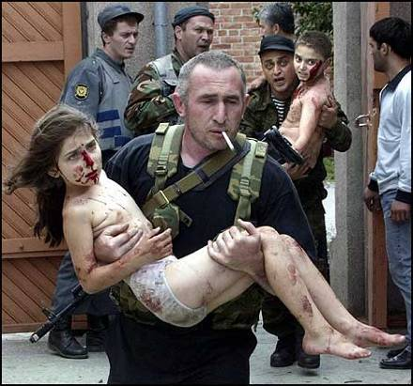Мне не забыть тех страшных дней:  
Потоком кровь с телеэкрана,  
Меж пуль свистящих и огней  
Мельканье лиц детей Беслана.

**(Слайд 16)**

Мне не забыть плач матерей  
В объятьях траурного одеянья.  
Их лица выглядят старей  
С печатью горя и страданья.

Мне не забыть тех нелюдей  
Под маской дьявольского ухмыленья.  
Прикрывшись мерзостью идей  
Свои творивших преступленья.

Без слов – одна лишь боль,  
Убитых горем матерей рыданье.  
О, Господи, скажи доколь  
Назначил людям ты страданья?

**(Слайд 17)**

От рук бездушных палачей  
Детей загубленных, безгрешных  
Теперь заменит свет свечей,  
Но не излечит безутешных.  
**(Слайд 18, 19)**

Не раздается детский смех,  
Один лишь плач и боли стон  
Останется нам, как на грех –   
На память погребальный звон.  
**(Слайд 20)**

В Беслане по-прежнему тихо. На улицах пусто, захлопнулись ворота в домах, где уже похоронили погибших заложников. **(Слайд 21)** Многолюдно лишь у развалин школы, но и там люди стараются разговаривать вполголоса. Только листва окрестных садов шумит, словно крылья ангелов, носящих над истерзанным зданием души убитых здесь детей.

([Песня «Памяти жертв Беслана»](http://festival.1september.ru/articles/519046/pril4.mp3))

**(Слайды 22- 23)**

# 115_va090116

